法治力量 青年使命
2015年上海政法学院大学生寒假
社会实践简报
（第1期）
共青团上海政法学院委员会 2015年1月25日

动态纵览

忆伟人功勋，传革命意志 国际法学院志愿者赴陈云故居进行志愿者考核

新兴媒体，庭审纪实 国际法学院寒假社会实践团队赴基层人民法院参与微博直播庭审

街头禁毒，从我做起 刑事司法学院禁毒街头调查拍摄活动

环保公益，快乐随行 国际事务与公共管理学院参与绿蜻蜓环保公益活动

满满志愿心,暖暖故居谊 高职学院巴金故居志愿者活动正式开始

制度改革，访问纪实 研究生部“法官‘员额制’改革”寒假社会实践小组首次访问纪实
社区矫正，我们在路上 社区矫正社“社区矫正工作现状调研活动”正式启动
动态纵览：
环保公益，快乐随行
国际事务与公共管理学院参与绿蜻蜓环保公益活动
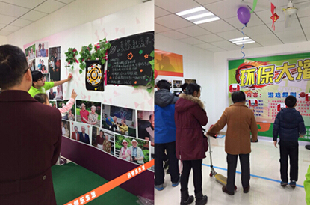
1月24日上午，国际事务与公共管理学院社会实践部一行5人前往徐汇区田林13村社区服务中心参与绿蜻蜓环保公益活动。
活动旨在通过做游戏的方式向各个年龄层尤其是老年人与儿童宣传有关环境保护的知识，志愿者们开展了植物大战僵尸、飞镖射污染、环保大灌篮等十余种项目，寓教于乐，生动有趣地向老人与孩子介绍了环境污染来源及一些有毒有害物品的问题，一些家长也被志愿者们的热情所吸引，加入了游戏中。
这次活动，志愿者们着眼于日常生活中环保意识相对薄弱的人群——老人与儿童，通过言传身教的方式，有效普及了环保知识与公益理念，有别于课堂或讲座一边倒的灌输，以实践的方式让居民们参与进来，取得了良好的口碑以及优秀的成果。
此外，志愿者们自己经过这次活动的策划、准备与进行，显著锻炼了自身的综合能力，大大提高了自身的修养素质，也增强了实践社会主义核心价值观的信心与决心。（撰稿：俞臻）

满满志愿心,暖暖故居谊
高职学院巴金故居志愿者活动正式开始
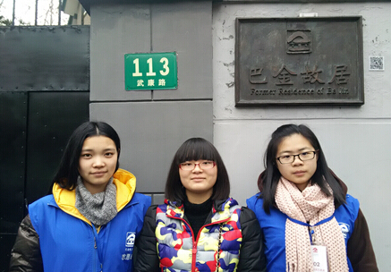
巴金故居志愿活动由高职学院承办以来，每个月都会在全校招募志愿者。
据统计，本年度一至二月份前往故居服务人数在25人左右。在放假前，高职学院社会实践部组织了寒假巴金志愿活动培训会并发放了相关资料。
愉快的寒假已经开始，我们的志愿者也在路上。

制度改革，访问纪实
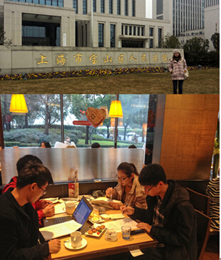
研究生部“法官‘员额制’改革”寒假社会实践小组首次访问纪实
1月16日，上海政法学院寒假社会实践——法官“员额制”改革研究小组成员李云萍、崔翔分别来到上海市宝山区人民法院和上海海事法院针对真正进行中的法官“员额制”改革问题，对两所地区法院的相关人员进行了访问。此次访问旨在了解法官“员额制”改革在实际推行中所取得的成效及遇到的困难，并向一线改革实践人寻求反馈意见。
在首次实地访问前，团队成员做了大量的前期准备工作。从12月确认立项开始，团队各成员对法官员额制问题进行了全方位细致的了解，收集了大量资料，并着手编写问卷。过程中，团队成员更具指导老师章友德教授的建议，分别对上海部分法院管理人员进行了访问的前期确认工作，并邀请他们针对文件提出相应修改意见。由于话题较为敏感，特殊性、专业性较强，在确定具体访问方式、访问对象、访问时间上团队遇到了许多问题。
在老师的建议下，团队决定对已确定的上海宝山区人民法院、上海闵行区法院、上海市中级人民法院第二分院、上海海事法院、上海徐汇区及上海相关法律专业权威教授进行深度访谈，已了解“员额制”改革中各利益相关群体的情况及他们对“员额制”改革的看法。
16日，团队成员分别前往宝山区人民法院和海事法院，就相关问题就该院法官进行了深入访问，介于话题敏感且工作等条件限制，访谈并未能真正深入到团队预期的地步，但却也为之后的其他访谈提供了参照。希望在之后的访问中团队能过更加努力，取得更好的成功！（撰稿：崔翔）

社区矫正，我们在路上
社区矫正社“社区矫正工作现状调研活动”正式启动
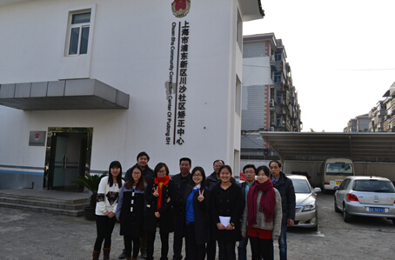
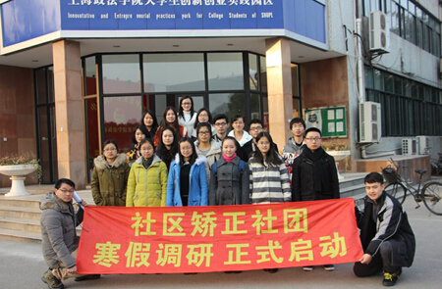
为充分落实社会实践，不断开拓社团社员的科研能力，社区矫正社团将社员分五支实践小队，分别赴往四川、贵州、浙江、江苏和上海五地调研，旨通过大量基层实务部门的数据调研，提高调研质量，增强专业认识性。本次调研对象涵盖四个层面，针对社区矫正专职人员、社工、接受社区矫正人员、居民，从不同角度全面了解当前社区矫正的一个工作现状，通过调研分析提出可行的解决措施。
1月12日上午，社长吴玉芳带领多名社员赴青浦区社区矫正中心进行学习调研，社团寒假实践调研正式启动落实。 本次学习调研以访谈的形式开始，青浦区社区矫正中心科长陈楠以及副科长王黎强首先对我社社员的到来表示欢迎，并详细介绍了青浦区社区矫正中心近年来社区矫正工作的相关情况，着重了解了社矫组织结构以及队伍建设等情况。为期4天，本支实践分队前往青浦区8个乡镇司法所完成本地调研。
1月17日开始，本支实践分队继续展开项目调研，从上海新航青浦区工作站全面了解当前社区矫正社工的一个整体工作情况，通过个别访谈，普发社工问题，了解当前社工的一个工作状态以及其反映的问题。同时，实践分队前往最具特色的浦东区川沙新镇进行调研，结合川沙新镇的地域特点，了解该地社区矫正工作的具体落实，分析社区矫正工作开展与当地特点的结合度。社区矫正工作队伍的调研是重点，但是对于接受社区矫正的人员调研也必不可少，通过矫正中心以及司法所的联系帮忙，截止现在我们先后对23名服刑人员进行访谈，发放问卷300余份。
通过此次调研加强了我社团与青浦区、川沙社区矫正中心；两地各处司法所；上海新航工作分站之间的联系与交流，详细了解了上海部分地区社区矫正中心以及相关乡镇司法所当前的工作情况，为学术调研做了很好奠基，为我社团寒假实践调研的深入开展提供了经验保障。在接下来的实践调研过程中，我社各实践分队会保持联系，逐步修改调研方向，致力最终能有较为可行的学术成果供大家参考。（撰稿:吴玉芳）

指导老师：蒋存耀
主编：李嫣云
材料收集：田静 朱瑶
文字编辑：周佳豪 鲍思敏
网页编辑：杨霭琳 陈冰莹

